Dodací adresa: Dům kultury Ostrov, příspěvková organizace
Mírové nám. 733
363 01 Ostrov
IČ: 00520136
DIČ: CZ00520136

Objednávka
Číslo: OBJ-239-17
Vyřizuje:Kolmanová Nikola
Telefon: 353800511
Email: kolmanova@dk-ostrov.cz
Hotel Subterra

IČ: 46884157, DIČ: CZ46884157

Objednávka: Objednávám u Vás ubytování v rámci 49. Dětského filmového a televizního festivalu Oty Hofmana 2017. Prosím tento název musí být uveden na faktuře jinak nebude proplacena.
S pozdravem,
Nikola Kolmanová zástup vedoucí ICDK Předpokládaná cena: 150 000 Kč
﻿
FAKTURAČNÍ ÚDAJE:
Dům kultury Ostrov, příspěvková organizace
Mírové nám. 733
363 01 Ostrov
IČ: 00520136
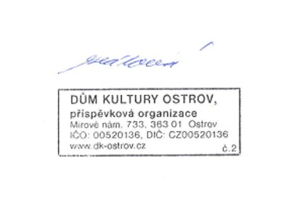
DIČ: CZ00520136
S pozdravem
Ilona Hálová pověřena vedením DK Ostrov
V Ostrově dne 02.10.2017

Dům kultury Ostrov, příspěvková organizace, Mírové nám. 733, 363 01 Ostrov, tel. 353 800 511, e-mail pobox@dk-ostrov.cz, www.dk-ostrov.cz
IČ 00520136, DIČ CZ00520136, bankovní spojení: Komerční banka č.ú. 172 39 – 341 / 0100
Strana 1/1

